Vista de Datos compartidos:
- Presentación de la Vista:
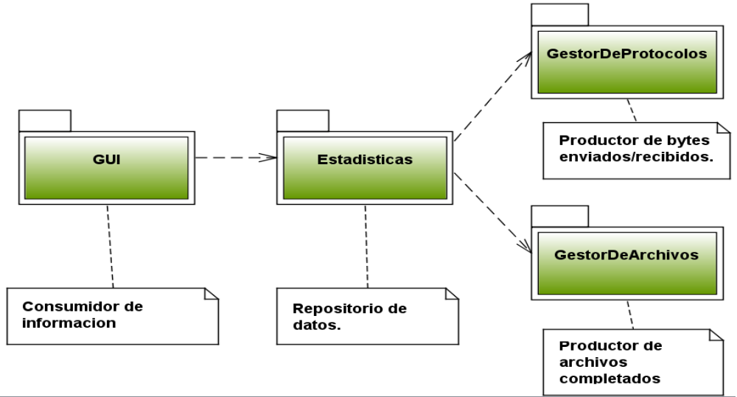
- Catálogo de Elementos:
  - Elementos y propiedades:
    - GUI: Este componente hace de consumidor de los datos que estan disponibles en el modulo de estadística , este los solicita cada vez lo necesite y les da un formato gráfico para dar mejor información al usuario.
    - GestorDeEstadisticas:
El componente GestorDeEstadistica , funciona de subsistema para almacenamiento persistente de la información que le llega através del gestor de archivos y del gestor de protocolos y la ordenar proporcionandosela la GUI con diversos formatos. Hace funcion de repositorio ya que no avisa al consumidor o consumidores ya que los datos estan disponibles para cualquier momento que el consumidor quiera obtenerlos.
    - GestorDeProtocolos:
Este componente se encarga de enviar y recibir los datos entre los distintos clientes de la red y tambien con el servidor.
Iv. GestorDeProtocolos:
Este componente se encarga de almacenar los datos recibidos en el soporte fisico encargandose que los datos sean coerentes y correctos.
  - Relaciones:
    - GestorDeEstadistica-GestorDeProtocolos:
El gestor de protocolos es el que realiza la funcion de poductor de datos, este almacena en el gestor de estadistica todos los bytes que se envia y se reciben y asi evita perder toda la información .
    - GestorDeEstadistica-GestorDeArachivos:
El gestor de archivos realiza la funcion de poductor de datos, este almacena en el gestor de estadistica todos los archivos que se complenta asi evita perder toda la información .
    - Interfaz-GestorDeEstadistica:
La interfaz realiza la función de consumidor, obteniendo los datos apartir del gestor de estadísticas.

- Guía de Variabilidad:
Con esta implementación se permite que para la función de gestión de datos informativos no se conozcan directamente por lo que facilita al independencia entre ellos, además permite añadir componentes que accedan a la información sin que se realice ninguna modificación sobre los modulos anteriores.
- Información sobre la Arquitectura:
    - Decisiones de Diseño:
Se ha optado por este diseño porque permite una fácil gestión de los datos estadísticos adapta a la visión modular del sistema global, evita una saturación innecesaria de los productores como ubiese ocurrido en un sistema productor-consumidor y ademas facilita la adición de otros modulos que quiran tener acceso a los datos. También se facilita nuevas añadir nuevas funcionalidades sobre el manejo y tratamiento de los datos estadisticos ya que estan encapsulados en el modulo de gestorDeEstadísitcas.

